EXMO. SR. PRESIDENTE DA CÂMARA MUNICIPAL DE SUMARÉ

Indico ao Exmo. Senhor Prefeito Municipal, junto ao departamento competente, no sentido de realizar vistoria com relação a afundamento de guia, na Avenida 7 de setembro, na altura do número 927, bairro Vila Menuzzo, CEP 13171-505.

**Justificativa:** Tal vistoria se faz necessária tendo em vista que o afundamento da guia pode acarretar maiores prejuízos no tocante à segurança dos transeuntes como também dos veículos que transitam no local.

Sala de Sessões, 18 de junho de 2021.

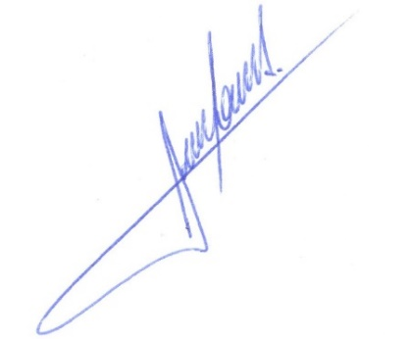

**RODRIGO DORIVAL GOMES**

Vereador

Cidadania